江苏国泰新点软件有限公司
地址：江苏张家港市经济开发区(http://www.epint.com.cn)
电话：0512-58188000传真：0512-58132373

巩义电子招投标系统投标文件制作工具操作手册

目 录
目录
一、 系统前期准备 1
1.1、 浏览器配置 1
1.1.1、 Internet选项 1
1.1.2、 关闭拦截工具 6
1.1.3、 设置兼容性 6
二、 招标文件制作步骤 9
2.1、 采购无范本招标文件制作 9
2.1.1、 如何进入在线制作招标文件 9
2.2、 在线制作步骤 10
2.2.1、 招标正文 11
2.2.2、 评标办法设置 11
2.2.3、 投标文件组成设置 14
2.2.4、 招标文件的其他材料 15
2.2.5、 生成招标文件 15
三、 控制价文件 17
四、 澄清文件 17
4.1.1、 如何进入在线制作澄清文件 17
4.2、 在线制作步骤 19

系统前期准备

浏览器配置
注：必须使用IE浏览器。

Internet选项
为了让系统插件能够正常工作，请按照以下步骤进行浏览器的配置。
1、打开浏览器，在“工具”菜单→“Internet选项”，如下图：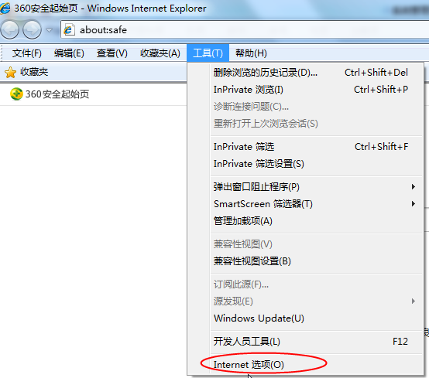
2、弹出对话框之后，请选择“安全”选项按钮，具体的界面，如下图： 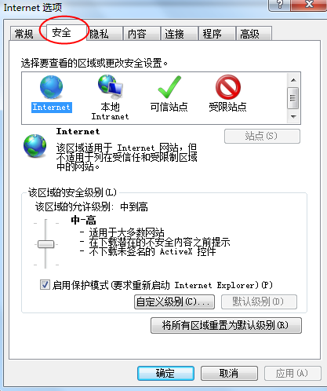

3、点击绿色的“可信站点”的图片，会看到如下图所示的界面，如下图：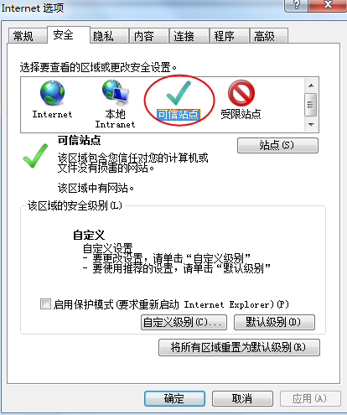
4、点击“站点” 按钮，出现如下对话框，如下图：
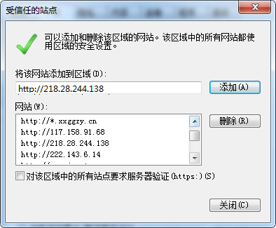
输入地址，格式例如：http://218.28.244.138然后点击“添加”按钮完成添加，再按“关闭”按钮退出。
5、设置自定义安全级别，开放Activex的访问权限，如下图： 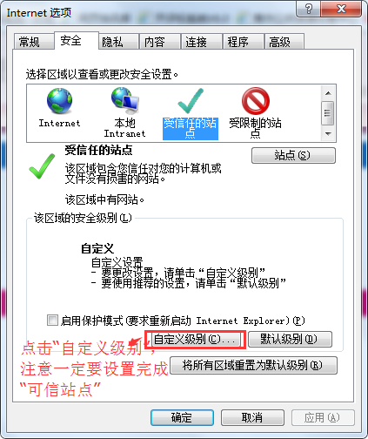

会出现一个窗口，把其中的Activex控件和插件的设置全部改为启用，如下图：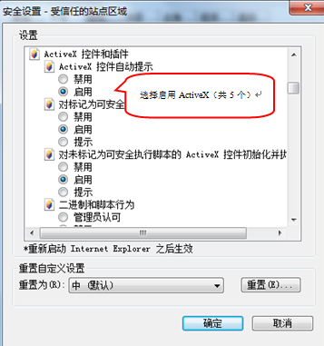
文件下载设置，开放文件下载的权限：设置为启用，如下图：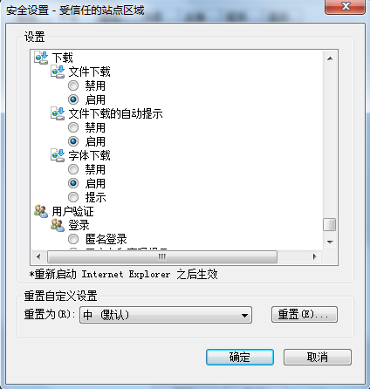

关闭拦截工具
浏览器配置操作完成后，如果系统中某些功能仍不能使用，请将拦截工具关闭再试用。比如在windows工具栏中关闭弹出窗口阻止程序的操作，如下图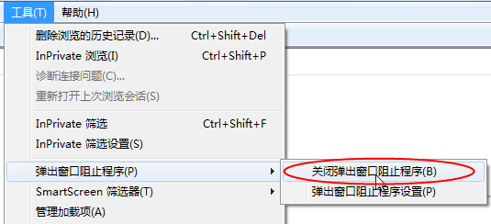

设置兼容性
点击IE菜单栏里边的工具-兼容性视图设置，如下图：
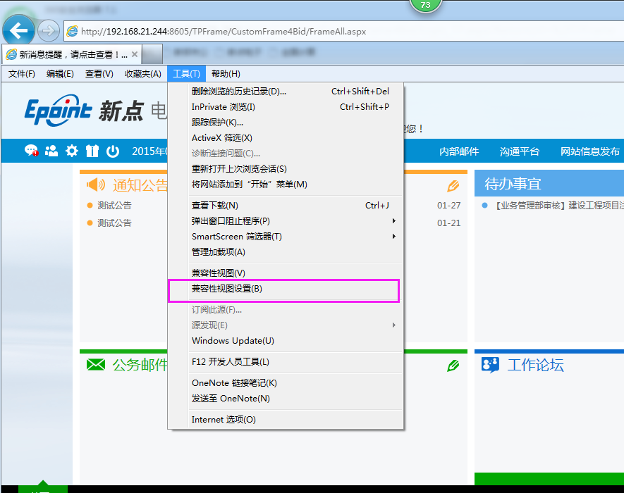
进入如下页面：将218.28.244.138站点添加到兼容性视图的网站。
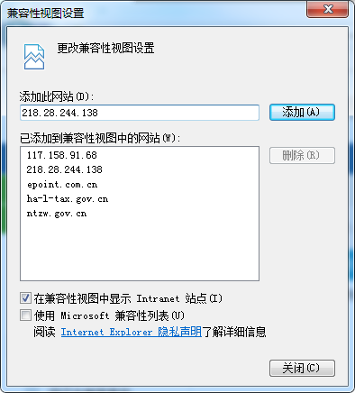
将网站地址添加进去即可。
切换到隐私选项卡，将“启动弹出窗口阻止程序”前的对勾去掉，如下图所示：
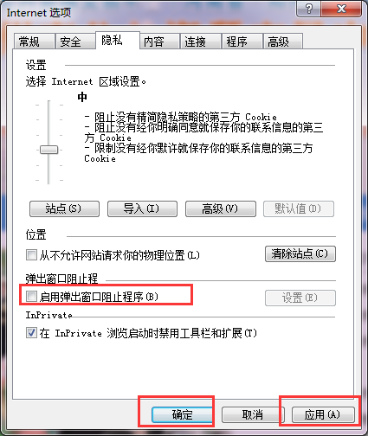
所有设置完成后，点击【应用】，然后点击【确定】，保存设置即可。

招标文件制作步骤

采购无范本招标文件制作
说明：什么时候选择有清单范本？ 选择无清单范本的前提是清单文件能通过清单转换工具进行转换，也就是：房建类标准招标清单。

如何进入在线制作招标文件
打开【招标文件菜单】点击【制作招标文件】选择需要制作的招标文件的标段，选择需要制作的招标文件的标段。
如下图所示：
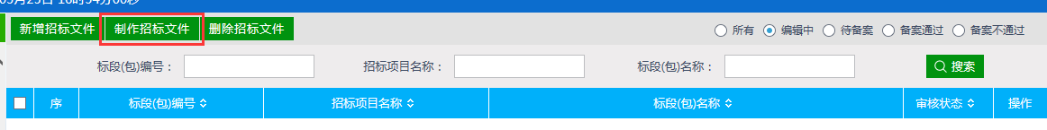
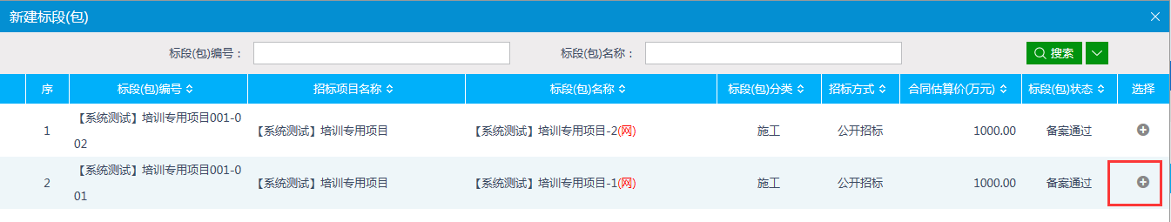
选择使用的范本：巩义市工程无范本有清单，点击【选择】确定招标文件制作信息，最后点击确定打开招标文件在线制作页面。
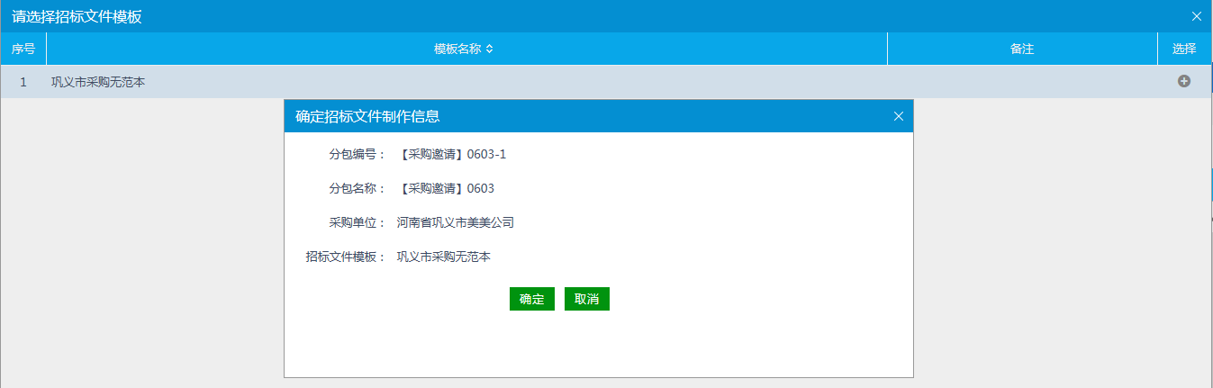

备注：在线制作招标文件页面里的内容是自动保存，如果制作页面关闭可通过以下方式重新进入。
返回到招标文件页面，找到编辑中状态的记录，点击后方【】 修改招标文件。
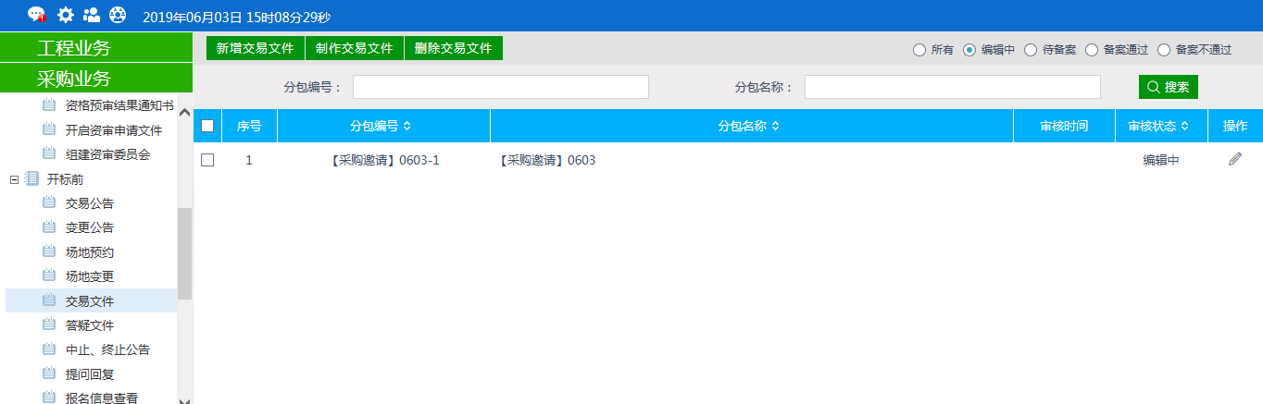
将编辑中的控制价文件中必填的内容填写完毕之后，下方找到【修改】，点击此按钮可以再次进入控制价文件在线制作页面。
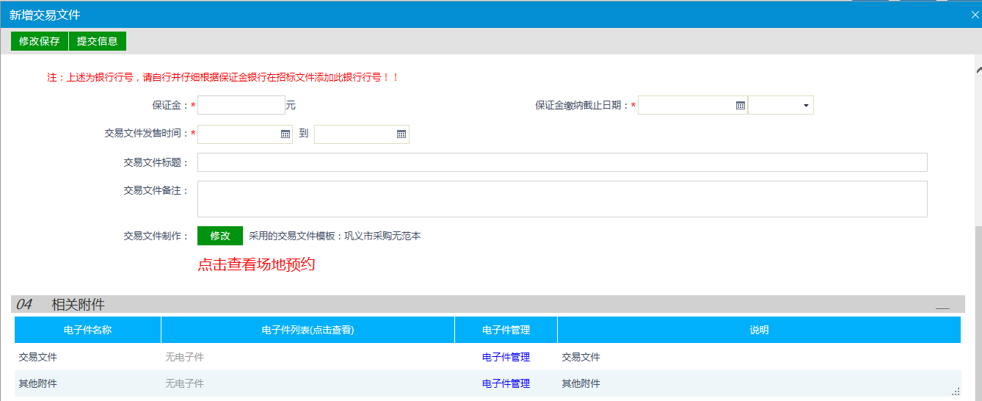

在线制作步骤
在线制作有以下几个操作步骤：
招标正文上传-->评标办法设置-->开标一览表-->投标文件组成设置-->招标文件的其他材料-->生成招标文件。

招标正文
招标正文处可以上传word 版的文件。
此处的功能是请将已经编辑好的word版的招标文件导入到此处。点击【上传文件】找到word版的文件后上传。如果有非标准清单，可以附到招标文件正文后，统一上传。
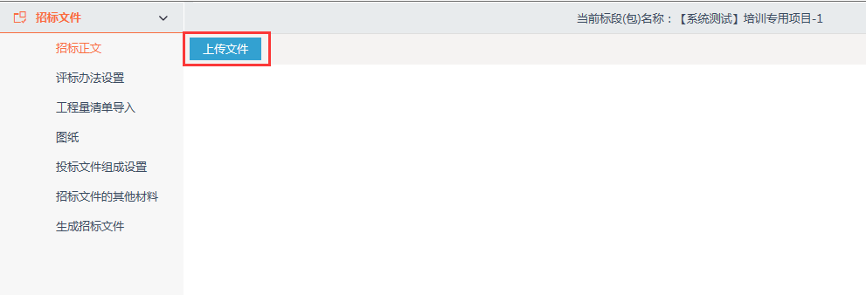

评标办法设置
在此处根据实际项目类型选择使用的评标办法，选择完毕之后点击保存按钮。
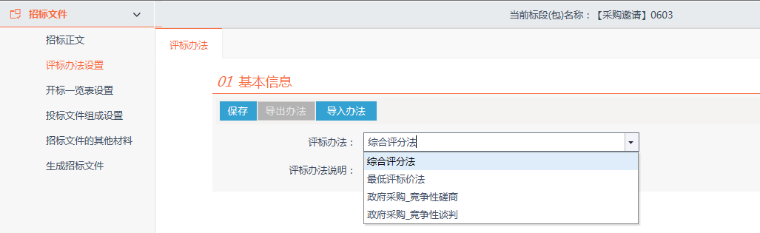
保存之后，页面内会增加评标办法设置的标签，此处使用的是综合评分法。如图：
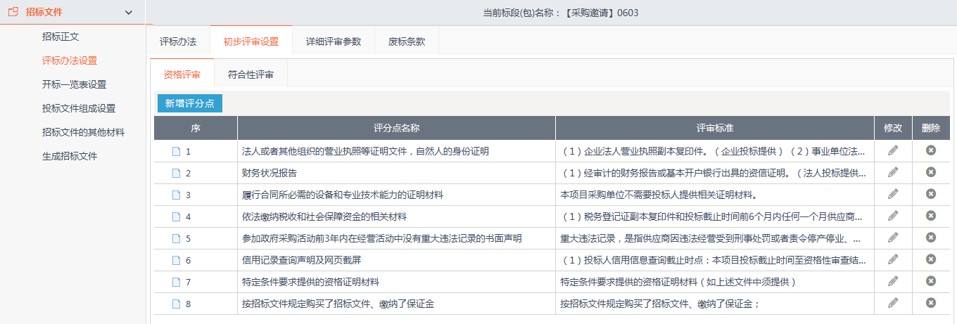

初步评审
初步评审下，有2项内容：资格评审、符合性评审。页面内预留的有几项评分点，如果不符合招标文件要求， 可以点击右侧的【】 删除当前评分点。
如何新增评分点？
以“资格评审”为例，点击当前页面下【新增评分点】，在下图处，输入“评分点名称”，“评审标准”。“ 打分方式”不能更改，只有符合性打分，“是否必过项”代表评委在对此项评分点是否可以跳过，“评分查看地址”可以忽略。
录入完毕之后， 点击保存按钮，当前评分点新增完毕。 重复以上步骤，将“资格评审”的所有评分点都录入完毕。
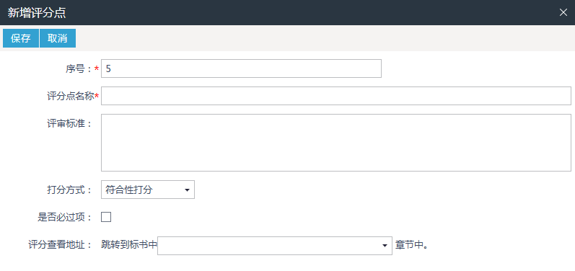
“符合性评审”操作方式和“资格评审”一致，这里就不再多做赘述。

详细评审
详细评审下，有4项内容：投标报价、技术标评分参数、商务标、其他评分参数。页面内预留的有几项评分点，如果不符合招标文件要求， 可以点击右侧的【】 删除当前评分点。
如何新增评分点？
以“商务标”为例，点击当前页面下【新增评分点】，在下图处，输入“评分点名称”，“评审标准”。选择“打分方式”，输入“最高分”和“最低分”，“评分查看地址”可以忽略。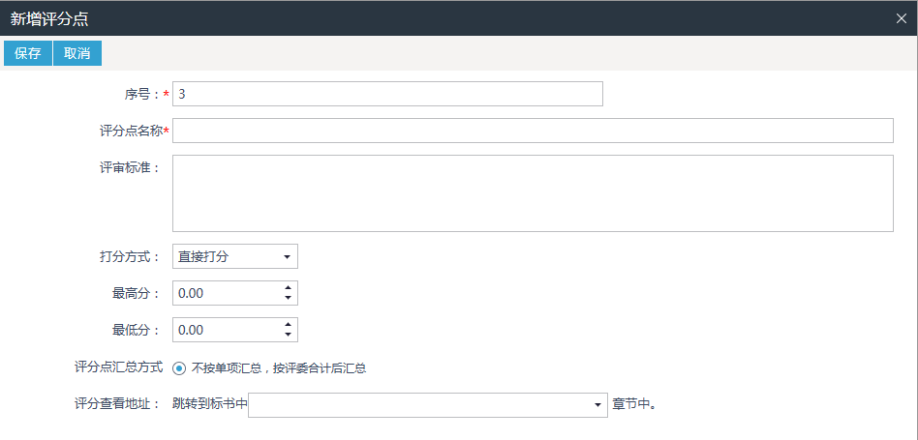
录入完毕之后， 点击保存按钮，当前评分点新增完毕。 重复以上步骤，将“商务标”的所有评分点都录入完毕。
“技术标评分参数”、“其他评分参数”操作方式和“商务标”一致，这里就不再多做赘述。
投标报价评分点说明：采购类的投标报价如果选择自动计算得分，找到投标报价栏目，点击右侧的修改按钮，打开评分点修改页面。以图示为例，填写总分之后，在扣分公式内，填写价格权值。权值请写成小数。如果选择直接打分设置方式和详细评审的“商务标”一致
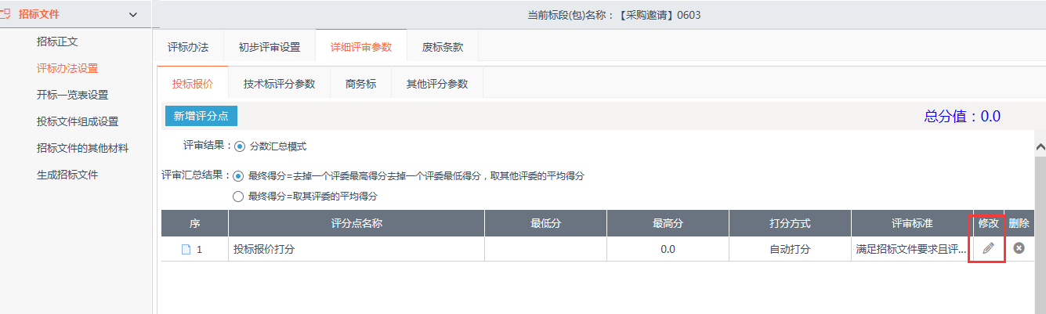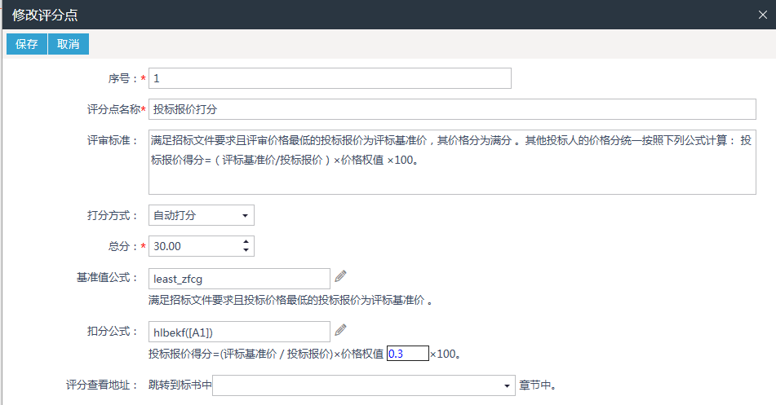

废标条款
此处废标条款可以录入也可不录入。

政府采购_竞争性磋商评标办法
该办法的评分点设置和公开招标一致。有区别的地方在于初步评审设置栏目下有2项，资格评审、初步评审，在设置评分点的时候，请将资格评审放入“资格评审”下新增评分点，剩下的内容，请新增到“初步评审”里。
投标报价评审可以选择“直接打分”和“自动打分”，请根据实际情况选择，选择直接打分，评委算分之后录入到评标系统中；选择自动打分，请按照公开招标投标报价打分方式进行设置。
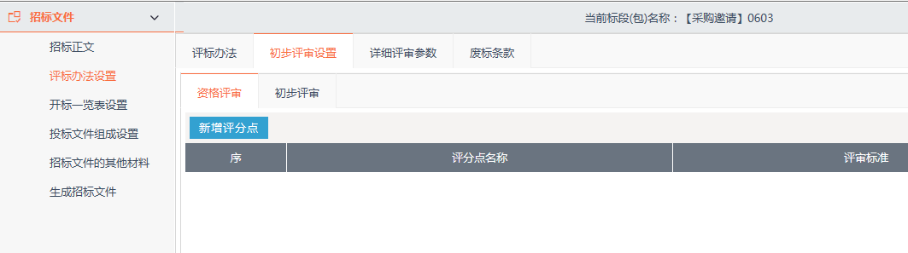

开标一览表
开标一览表默认项可以删除，但是投标报价不能删除，可以自己添加。
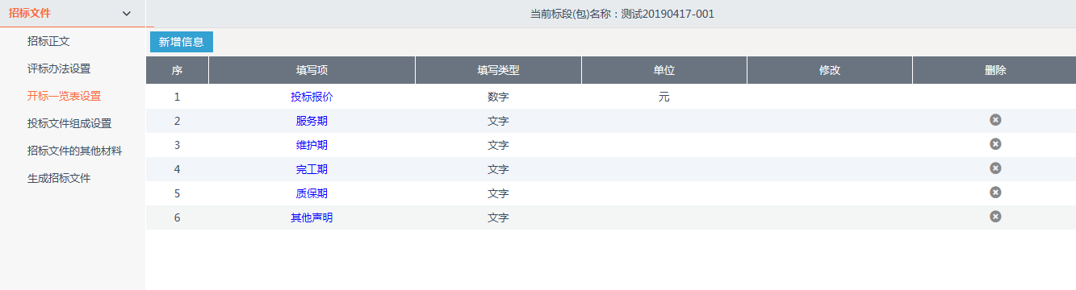

投标文件组成设置

投标文件组成
投标文件目录是可以新增或者删除的。点击【新增】可以增加节点。 只有【新增】过的节点才可以删除，系统默认的目录是不能删除的。
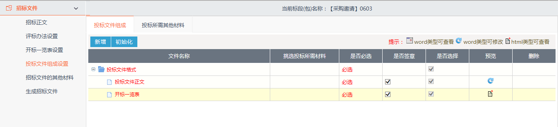

投标所需其他材料
此处如果有其他材料可以在此上传，没有直接跳过即可。

招标文件的其他材料
此处如果有其他材料可以在此上传，例如清单等。

生成招标文件

相关文件转换
点击转换按钮，转换成电子格式。转换完毕之后，提示进入下一步。
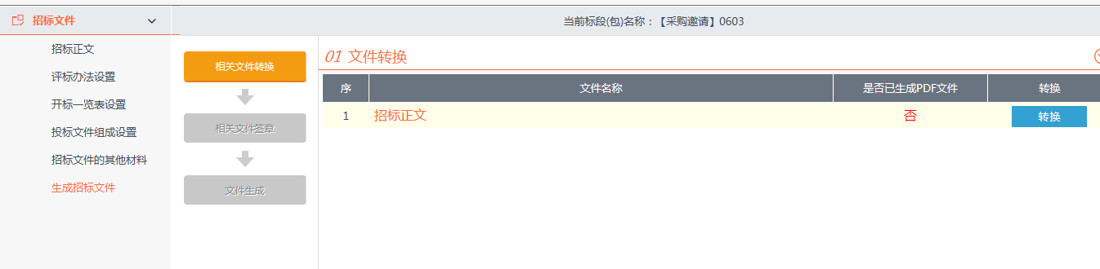

相关文件签章
根据以下图示提示步骤进行签章操作。签章完毕之后，提示进入下一步操作
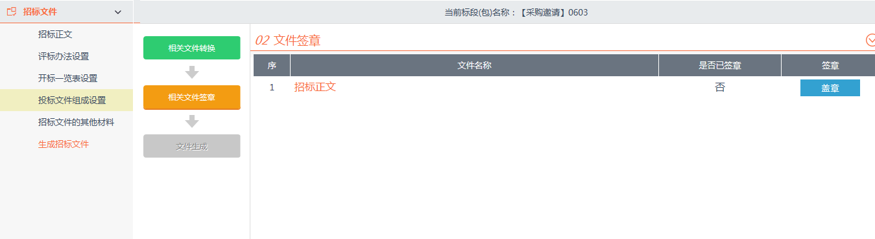
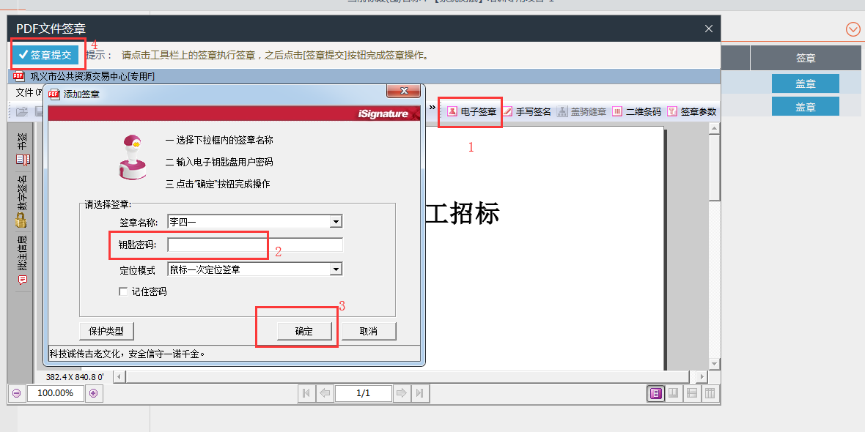

文件生成
点击生成按钮，等待生成完毕之后，点击红框内的号，可展示出生成之后的电子招标文件。生成的招标文件格式为 *.GYZF 格式的文件。
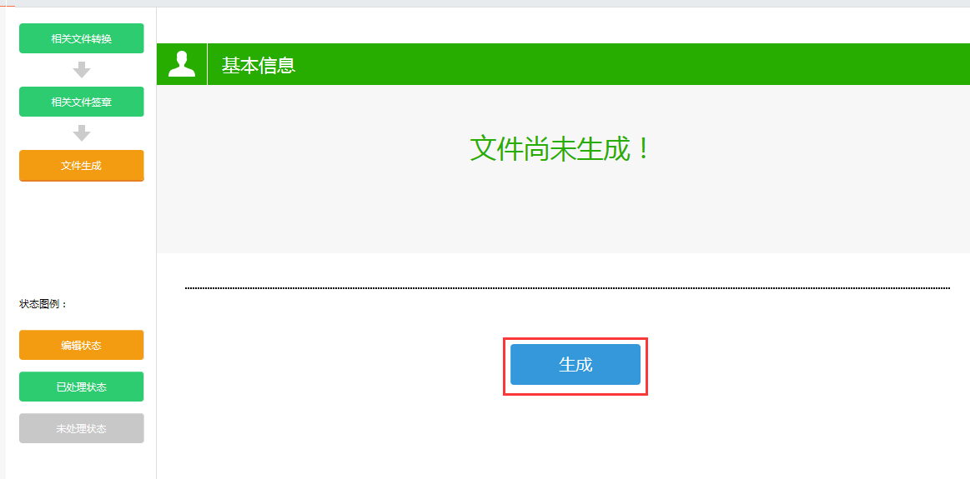
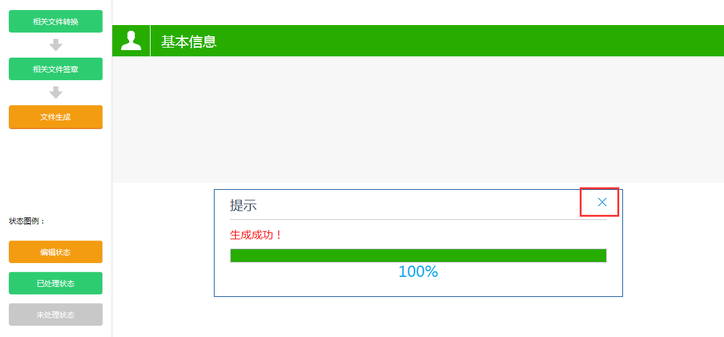
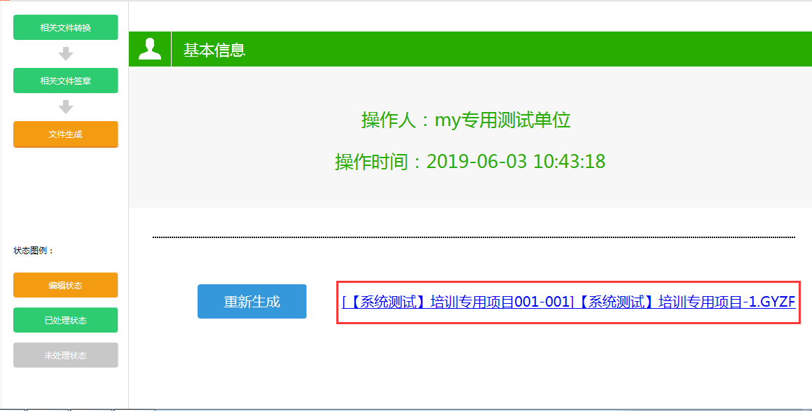
生成完毕之后，将此页面关闭，从新打开编辑中的招标文件记录，填写完整招标文件的基本信息，提交备案即可。
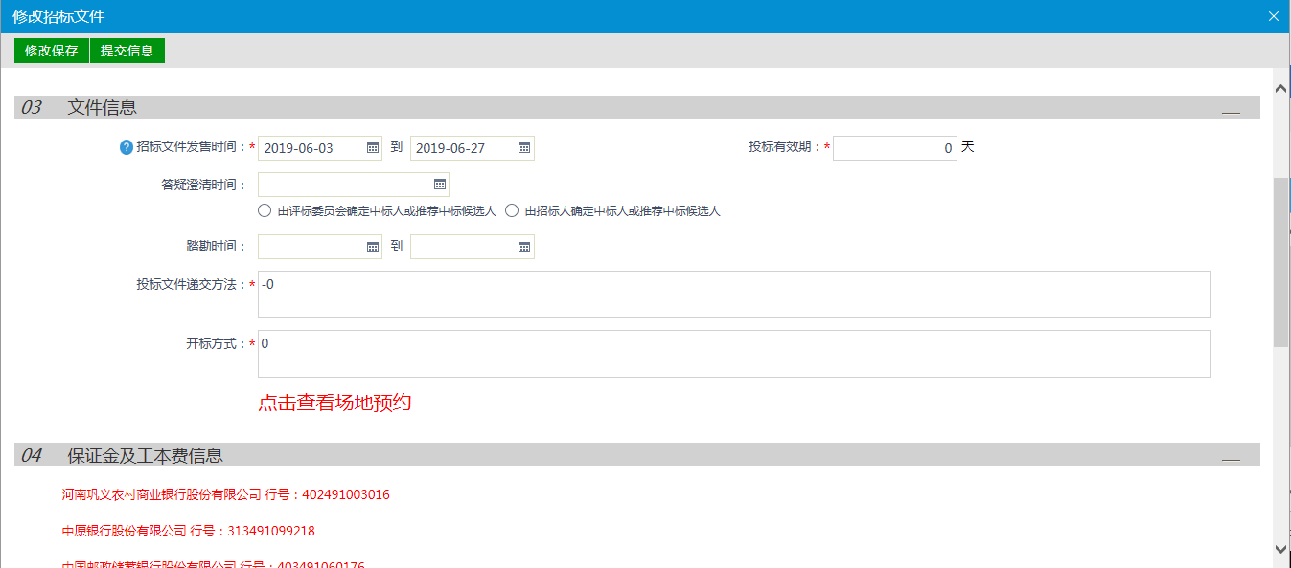

控制价文件
采购的招标控制价文件可以直接上传，不需要制作。

澄清文件

如何进入在线制作澄清文件
打开【答疑澄清文件菜单】点击【制作答疑澄清文件】选择需要制作的答疑澄清文件的标段，选择需要制作的答疑澄清文件的标段。
如下图所示：
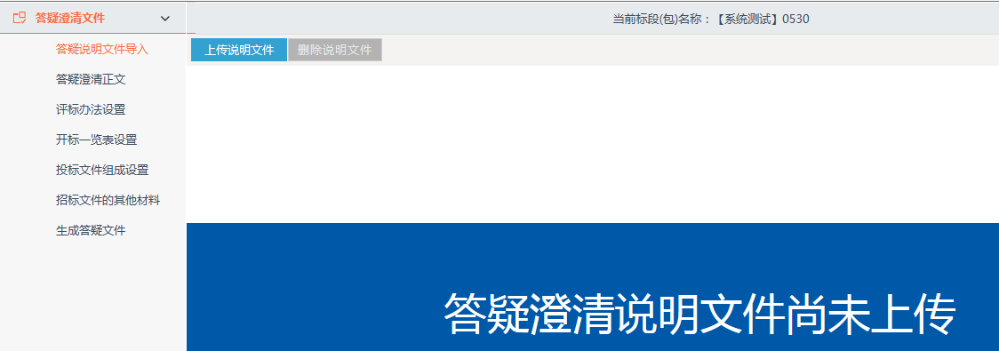

备注：在线制作文件页面里的内容是自动保存，如果制作页面关闭可通过以下方式重新进入。
返回到答疑澄清文件页面，找到编辑中状态的记录，点击后方【】 修改答疑澄清文件。
将编辑中的答疑澄清文件中必填的内容填写完毕之后，下方找到【修改】，点击此按钮可以再次进入答疑澄清文件在线制作页面。
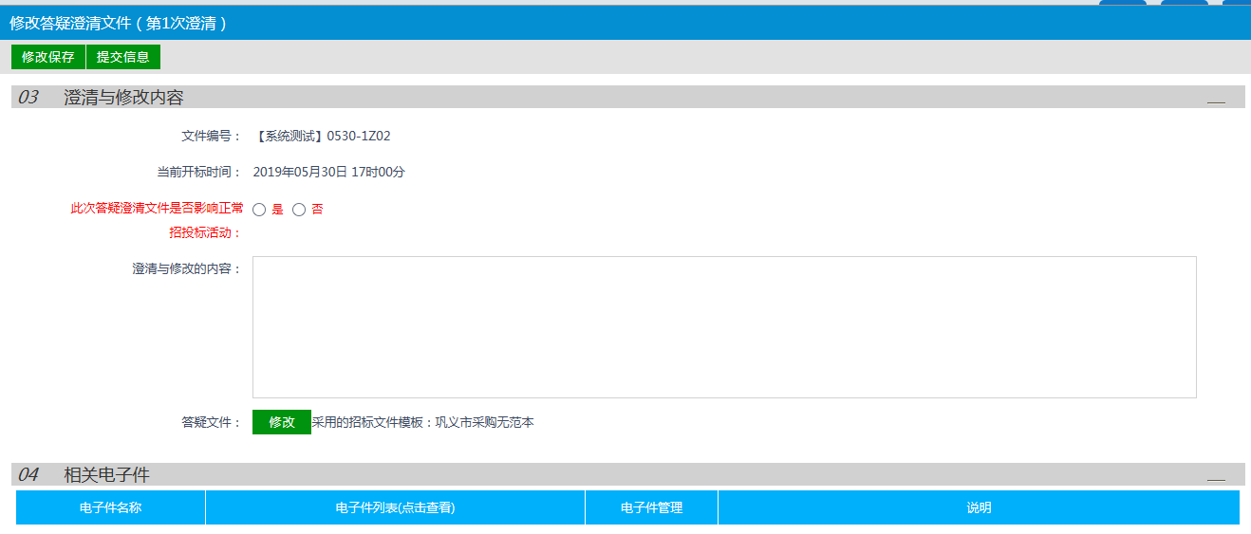

在线制作步骤
在线制作有以下几个操作步骤：
答疑说明文件导入答疑澄清正文上传-->评标办法设置-->投标文件组成设置-->答疑澄清文件的其他材料-->生成答疑澄清文件。
说明：答疑澄清文件的制作和招标文件的制作步骤是一致的。唯一多了第一步“答疑说明文件导入”，此处上传一个澄清的说明文件。
另外，澄清文件的制作中，里面事先已经将之前做好的招标文件的内容同步到答疑澄清文件内，如需要修改，请在答疑澄清正文内修改内容即可。

